

Puesta en producción segura

Unidad 3. Actividad 7



11 de enero de 2024

Carlos DÍAZ MONTES

ESPECIALIZACIÓN DE CIBERSEGURIDAD

Índice

Enunciado 2

Ejercicio 2

# Enunciado

Actividad. Utilizando los pasos anteriores genere un archivo “docker-compose.yaml” y compruebe que funciona correctamente. Vea las diferencias entre up, start, down, stop, ps.

# Ejercicio

Primero actualizamos el sistema y nos instalamos Docker-compose:



Ahora nos creamos un archivo y le he puesto para instalar apache:

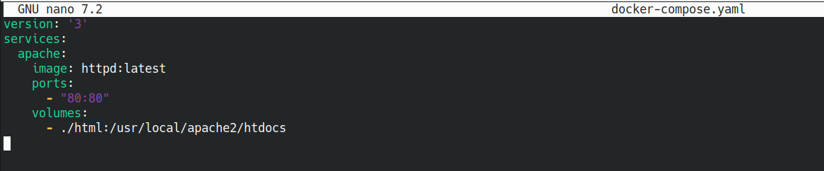

Aquí comprobamos que funciona:

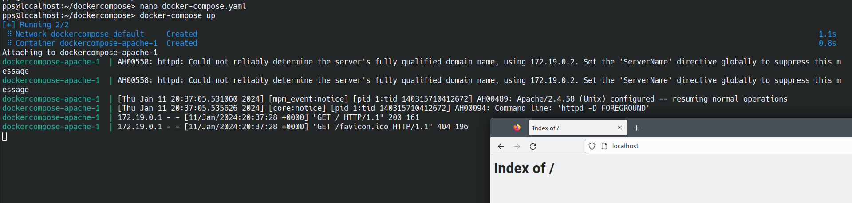

Muestro las diferencias:

